Prosedur Operasional Penetapan DPA Belanja Langsung

Fungsi
Fungsi prosedur operasional penetapan DPA Belanja Langsung adalah melakukan pengisian DPA Belanja Langsung

Pelaku Operasional
NO | Pelaku | Fungsi
1 | SKPD | Melakukan input DPA Belanja Langsung

Prasyarat Kondisional
- Data DPA Belanja Langsung

Proses Operasional
Berikut adalah prosedur operasional penggunaan aplikasi dalam proses penetapan DPA Belanja Langsung :
- Masuk ke Aplikasi Simral.
- Pilih modul NON RKUD > Setup BLUD > DPA BLUD> DPA Belanja Langsung, maka akan tampil DPA Kegiatan Belanja Langsung seperti berikut ini :
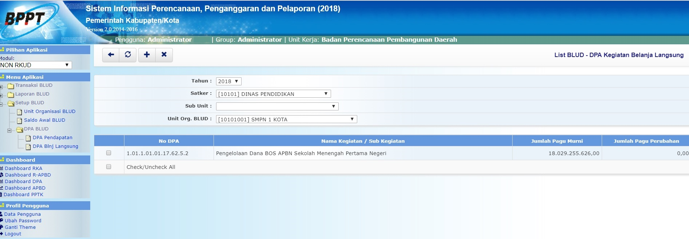blud.list_dpa_belanja_langsung.jpg
- Untuk menambahkan data DPA Belanja Langsung, klik tombol pada toolbar diatas, maka akan ditampilkan form isian untuk tambah DPA Belanja Langsung sebagai berikut :
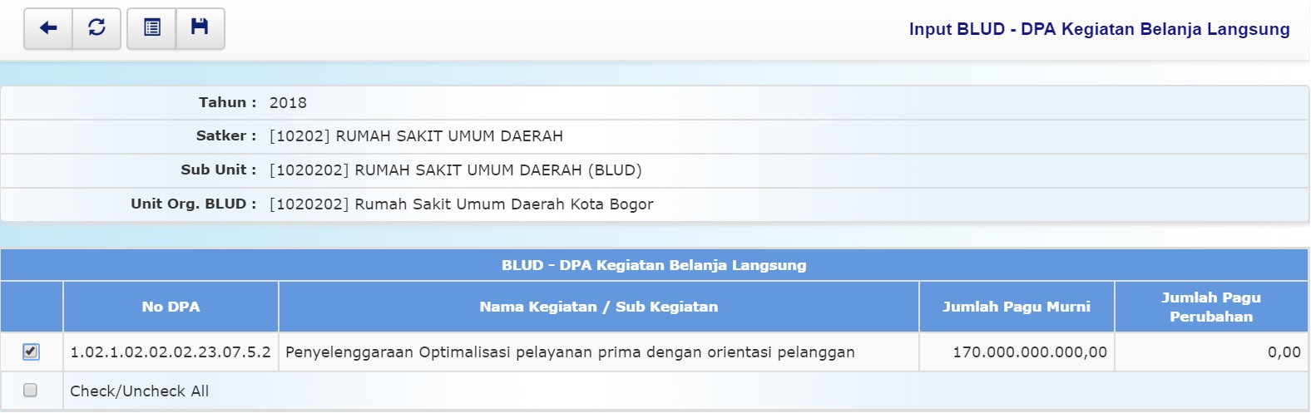input_blud_dpa_belanja_langsung.jpg
- Tahun dipilih dengan tahun berkenaan;
- Satker dipilih dengan satuan kerja (SKPD) terkait;
- Sub Unit dipilih dengan sub unit dari satuan kerja jika ada;
- Unit Org.BLUD dipilih dengan unit organisasi BLUD terkait;
- Berikan tanda centang ( ) pada BLUD DPA Kegiatan Belanja Langsung yang akan ditambahkan;
- Pastikan semua isian data benar, kemudian tekan tombol penyimpanan data di toolbar atas untuk menyimpan data-data yang telah diisikan.

